**МИНОБРНАУКИ РОССИИ**

**Санкт-Петербургский государственный**

**электротехнический университет**

**«ЛЭТИ» им. В.И. Ульянова (Ленина)**

**Кафедра МО ЭВМ**

### Отчет

### по учебной практике

**«Визуализация алгоритмов на графах на Java»**

Студентка гр. 5382 _____________________ Лисс Н.И.

Студентка гр. 5382 _____________________ Черненко А.Б.

Студентка гр. 5382 _____________________ Коппель Т.С.

Руководитель _____________________ Чайка К.В.

Санкт-Петербург

2017

**ЗАДАНИЕ**

**на учебную практику**

|  |  |  |
| --- | --- | --- |
| Студентка Черненко А.Б. группы 5382 | | |
| Студентка Лисс Н.И. группы 5382 | | |
| Студентка Коппель Т.С. группы 5382  Тема практики: Визуализация алгоритмов на графах на Java | | |
| Задание на практику:  Командная итеративная разработка визуализатора алгоритма на Java с графическим интерфейсом.  Алгоритм: Беллмана — Форда | | |
| Сроки прохождения практики: 21.06.2017 – 04.07.2017 | | |
| Дата сдачи отчета: 30.06.2017 | | |
| Дата защиты отчета: 30.06.2017 | | |
|  | | |
| Студентка |  | Черненко А.Б. |
| Студентка |  | Лисс Н.И. |
| Студентка |  | Коппель Т.С. |
| Руководитель |  | Фирсов М.А. |

**АННОТАЦИЯ**

Целью данной работы является разработка визуализатора алгоритма Беллмана — Форда на языке Java с использованием графического интерфейса. Данный алгоритм производит поиск кратчайшего пути во взвешенном графе. В мини-проекте ведется работа с графами. В результате выполнения работы программы, мы наблюдаем граф, на котором отображен кратчайший путь от одной вершины до другой.

**annotation**

The purpose of this work is to develop a visualizer of the Bellman-Ford algorithm in the Java language using a graphical interface. This algorithm searches for the shortest path in a weighted graph. The mini-project is working with the graphs. The result of the work of the program, we see a graph that displayed the shortest path from one vertex to another.

**Содержание**

1. ИСХОДНОЕ ЗАДАНИЕ 5

2. ОБЪЯСНЕНИЕ АЛГОРИТМА 5

2.1. Теоретическая справка 5

2.2.Описание алгоритма 5

3. ФОРМАЛЬНАЯ ПОСТАНОВКА ЗАДАЧИ 6

4. Спецификация 6

4.1. Исходные Требования к программе 6

4.2. Графический интерфейс 7

4.3.Ход работы 8

5. План разработки и распределение ролей в бригаде 9

5.1. План разработки 9

5.2. Распределение ролей в бригаде 10

6. ТЕСТИРОВАНИЕ ПРОГРАММЫ 11

6.1. Тестирование работы программы из файла in.txt: 11

6.2. Тестирование работы программы с помощью случайной генерации. 13

7. ЗАКЛЮЧЕНИЕ 17

8. ПРИЛОЖЕНИЕ А. ИСХОДНЫЙ КОД 18

# 1. ИСХОДНОЕ ЗАДАНИЕ

В данной практической работе требуется написать программу на языке JAVA, выполняющую поиск Кратчайших путей в графе с помощью алгоритма Беллмана — Форда для неотрицательных графов и выполнить визуализацию алгоритма.

# 2. ОБЪЯСНЕНИЕ АЛГОРИТМА

## 2.1. Теоретическая справка

Алгоритм Беллмана - Форда  — алгоритм поиска кратчайшего пути во взвешенном графе. За время O (|V| × |E|) алгоритм находит кратчайшие пути от одной вершины графа до всех остальных. В отличие от алгоритма Дейкстры, алгоритм Беллмана-Форда допускает рёбра с отрицательным весом. Предложен независимо Ричардом Беллманом и Лестером Фордом.

## 2.2.Описание алгоритма

Мы считаем, что граф не содержит цикла отрицательного веса. Случай наличия отрицательного цикла будет рассмотрен ниже в отдельном разделе.

Заведём массив расстояний $d[0…n-1]$ , который после отработки алгоритма будет содержать ответ на задачу. В начале работы мы заполняем его следующим образом: $d\left[v\right]=0$ , а все остальные элементы $d[]$  равны бесконечности ∞.

Сам алгоритм Форда-Беллмана представляет из себя несколько фаз. На каждой фазе просматриваются все рёбра графа, и алгоритм пытается произвести **релаксацию** (relax, ослабление) вдоль каждого ребра $(a, b)$ стоимости c. Релаксация вдоль ребра — это попытка улучшить значение $d[b]$  значением $d\left[a\right]+c$ . Фактически это значит, что мы пытаемся улучшить ответ для вершины $b$, пользуясь ребром $(a, b)$ и текущим ответом для вершины $a$ .

Утверждается, что достаточно $n-1$ фазы алгоритма, чтобы корректно посчитать длины всех кратчайших путей в графе (повторимся, мы считаем, что циклы отрицательного веса отсутствуют). Для недостижимых вершин расстояние $d[]$  останется равным бесконечности ∞.

# 3. ФОРМАЛЬНАЯ ПОСТАНОВКА ЗАДАЧИ

Задан исходный ориентированный граф G = (V, E), где V – количество вершин в графе, для данного графа, в котором каждая вершина пронумерована от 0 до V. Необходимо реализовать алгоритм Беллмана — Форда для данного графа.

Визуализацию необходимо проделать для небольших по размерам графов для того, чтобы убедится в правильности визуализации алгоритма. После выполнения алгоритма будет получен минимальный путь, такой, чтобы пройти из стартовой точки в конечную с минимальными затратами по стоимости.

# 4. Спецификация

## 4.1. Исходные Требования к программе

#### 4.1.1.Требования к вводу исходных данных.

Программа предоставляет пользователю графический интерфейс. Входные данные считываются либо из файла (текстовый файл должен иметь название in.txt), либо с помощью случайной генерации графа (критериями построения графа будут являться количество вершин и количество ребер, исходящих из одной вершины). Тестовый файл содержит количество вершин, количество ребер, вершины из которых исходят ребра, вершины в которые входят ребра и веса ребер графа. После запуска программы, пользователь наблюдает меню программы, в котором он может считать граф из файла или сгенерировать граф самостоятельно.

#### 4.1.2.Требования к визуализации.

Визуализация должна представлять собой окно с меню. Граф можно либо считать из файла in.txt, при нажатии кнопки «Считать граф из файла», либо сгенерировать, при нажатии «Сгенерировать граф».

## 4.2. Графический интерфейс

При выборе генерации графа, пользователя просят ввести количество вершин в графе (до 30) и количество ребер, исходящих из одной вершины (не более 10). При создании графа, считанного из текстового файла, расположение вершин задаются автоматически, ребра – создаются между i-ой вершиной и j-ой. Веса рёбер указываются пользователем, непосредственно в самом текстовом файле. При создании сгенерированного графа расположение вершин, ребер и веса ребер задаются автоматически.

Пользователю, после построения графа, предоставится выбор вершины. Ему необходимо ввести вершину графа в текстовое поле и нажать кнопку «Начать работу алгоритма».

Затем к созданному графу применяется алгоритм Форда-Беллмана. Пользователь сможет просмотреть работу алгоритма в текстовом поле и запустить визуализацию работы алгоритма, нажав «Визуализация работы алгоритма». Далее пользователю предлагается ввести конечную вершину графа с помощью текстового поля и кнопки «Путь».

Выходными данными является визуализированный алгоритм: построенный кратчайший путь между начальной и конечной вершинами.

Кратчайший путь в итоговом графе выделяется красным цветом.

Программа реализована на языке Java с использованием Фреймворка JavaFX.

Далее представлен план Меню:

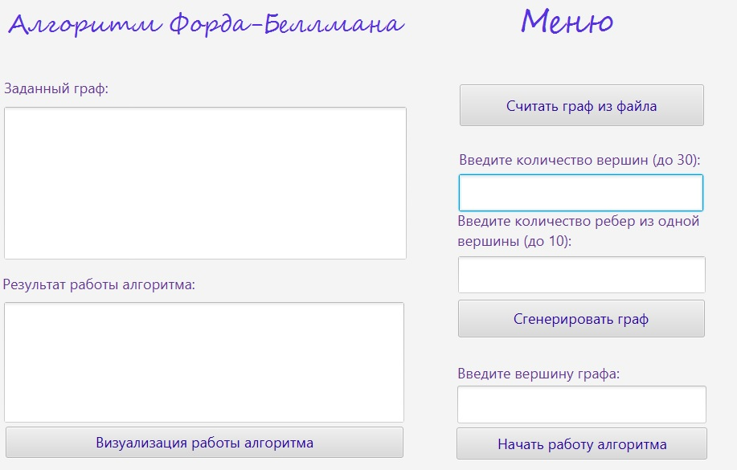

4.3.Ход работы

Ход работы над разработкой программы состоит из четырёх частей:   
*1) Реализация графа.*

Граф определяется классом Graph, который состоит из класса Element_graph_way и класса Ways_Point.   
Класс Element_graph_way содержит поля: вершина-исток, вершина-финиш и вес ребра. Класс Ways_Point содержит координаты и имена вершин. Таким образом, граф представляется в виде списка смежности.  
*2) Реализация алгоритма Беллмана-Форда.*

Для реализации алгоритма Беллмана-Форда используется функция search_algorithm, которая производит поиск кратчайшего пути из заданной вершины в графе. А с помощью функции output_ways производится вывод кратчайшего пути из заданной вершины в графе.

*3) Построение графа.*   
Построение будет состоять из двух функций. Прямое построение графа, заданного с помощью списка смежности пользователем в файле, и генерация рандомного графа с указанным пользователем количеством вершин.

Построение графа пользователем из файла осуществляется функцией input_file. В случае нехватки данных, файла, не содержащего данных или отсутствия файла, будут брошены соответствующие исключения.

Построение случайно сгенерированного графа производится функцией input_generation(). Пользователю нужно будет ввести в поля меню количество вершин и количество исходящих из каждой вершины ребер. Весами ребер будут рандомные числа.  
*4) Визуализация.*

Визуализация разработана с помощью JavaFX - платформы на основе Java для создания приложений с насыщенным графическим интерфейсом. Визуализация содержится в файлах формата «.fxml».   
Файл "sample.fxml" содержит визуализацию главного меню. Файл "GUI_prototype.fxml" содержит визуализацию дочернего окна для отрисовки итогового графа.

# 5. План разработки и распределение ролей в бригаде

## 5.1. План разработки

1) 23.06.2017 – написание спецификации программы, согласование написанной спецификации с преподавателем.  
2) 26.06.2017 - демонстрация пользовательского интерфейса. Реализация алгоритма Беллмана – Форда.   
3) 28.06.2017 - сдача демоверсии программы. Рабочая программа с некоторыми недочетами.  
4) 30.06.2017 - сдача готовой версии. Программа должна корректно работать на всех заданных тестах.

## 5.2. Распределение ролей в бригаде

В бригаде три человека, между которыми распределена работа над проектом.

|  |  |
| --- | --- |
| Лисс Н.И. | Визуализация на JavaFX, графический интерфейс. |
| Черненко А.Б. | Реализация алгоритма Форда-Беллмана. |
| Коппель Т.С. | Реализация ребер и вершин. Создание пользовательского и случайно сгенерированного графа. |

**Использованные структуры данных:**

Граф представлен списком двух вершин и весом ребра между ними.

*Класс для хранения ребер графа:*

**public class** Element_graph_way {  
 **int from**; //начальная вершина  
 **int to**; //конечная вершина  
 **int l**; //вес ребра  
}

*Класс для хранения координат узлов графа:***public class** Ways_Point {  
 **int x**; //х-координата вершины  
 **int y**; //у-координата вершины  
 **int Name**;//имя вершины  
}

# 6. ТЕСТИРОВАНИЕ ПРОГРАММЫ

## 6.1. Тестирование работы программы из файла in.txt:

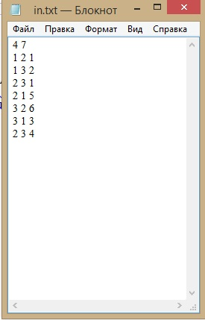

Результат построения графа:

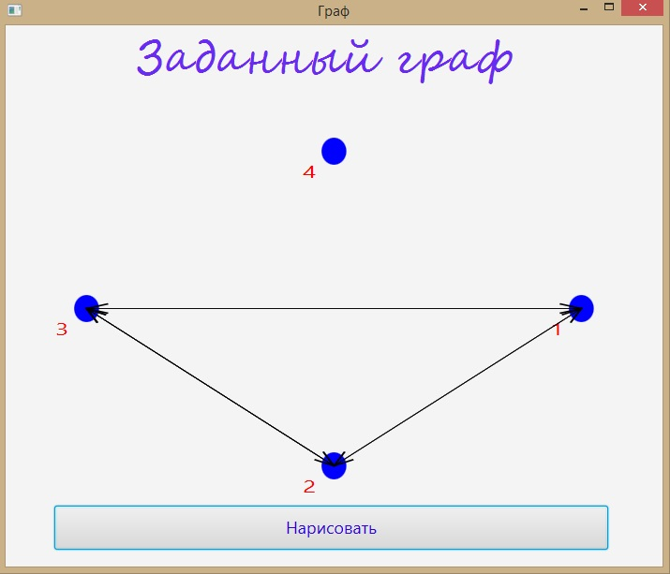

Далее вводим начальную вершину 1. Пользователю в текстовом поле виден результат работы алгоритма:

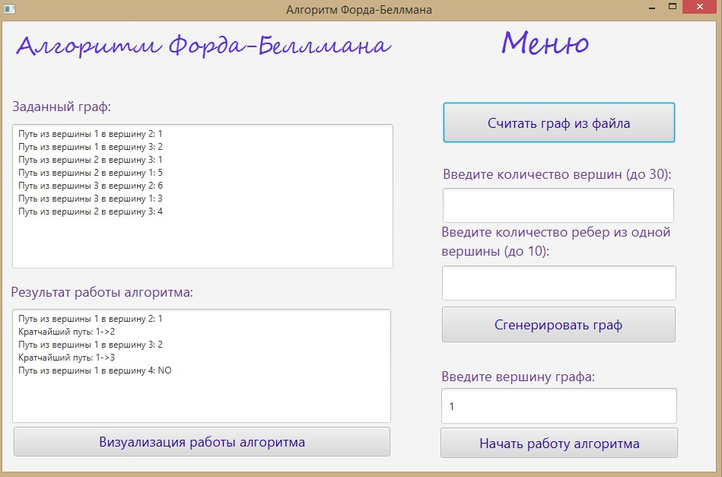

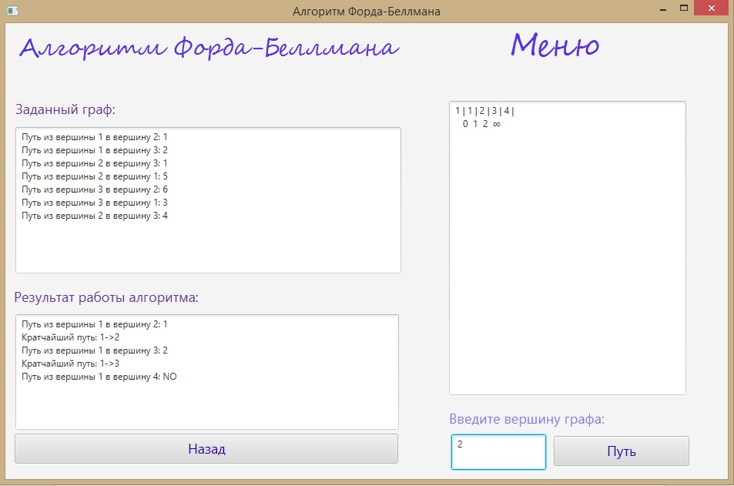Вводим конечную вершину 2:

Кратчайший путь из вершины 1 до вершины 2 выделен красным цветом:

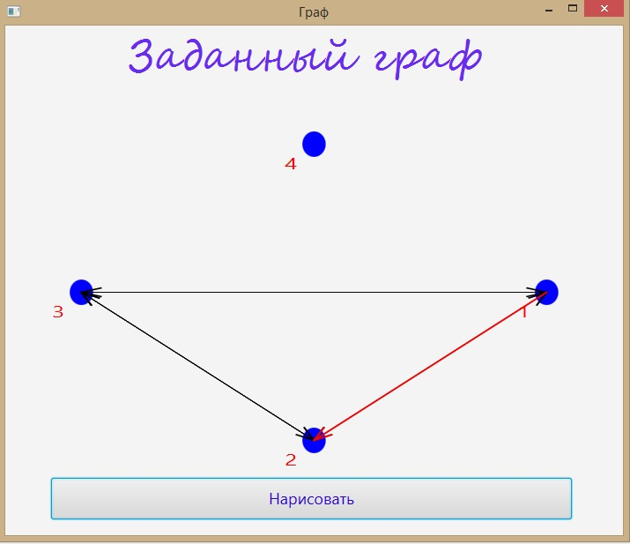

## 6.2. Тестирование работы программы с помощью случайной генерации.

Сгенерированы пути из одной вершины в другую:

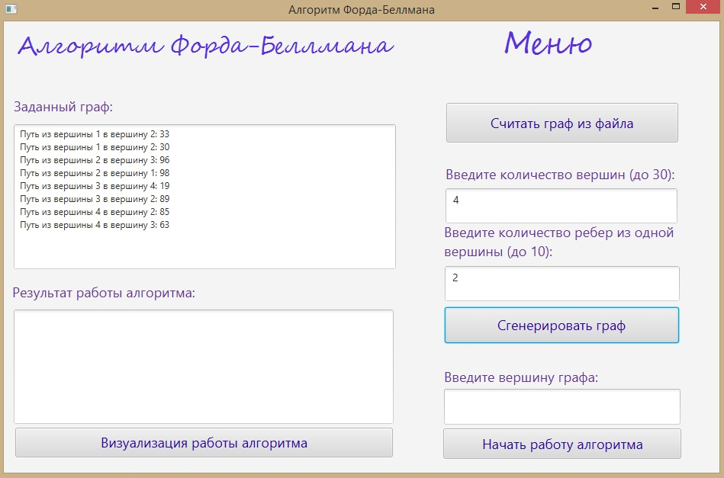

Вводим начальную вершину 2. Наблюдаем работу алгоритма:

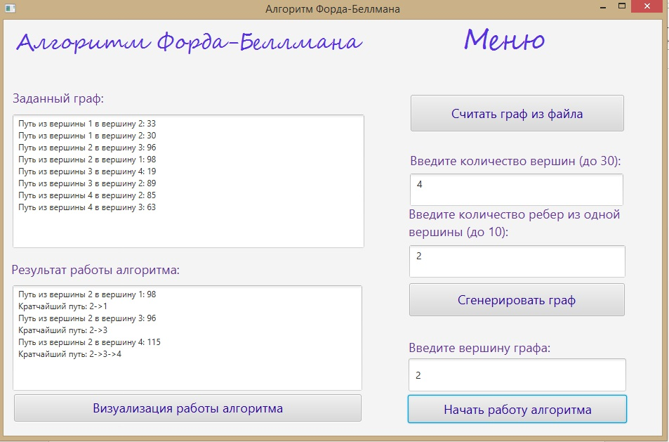

Вводим конечную вершину 1:

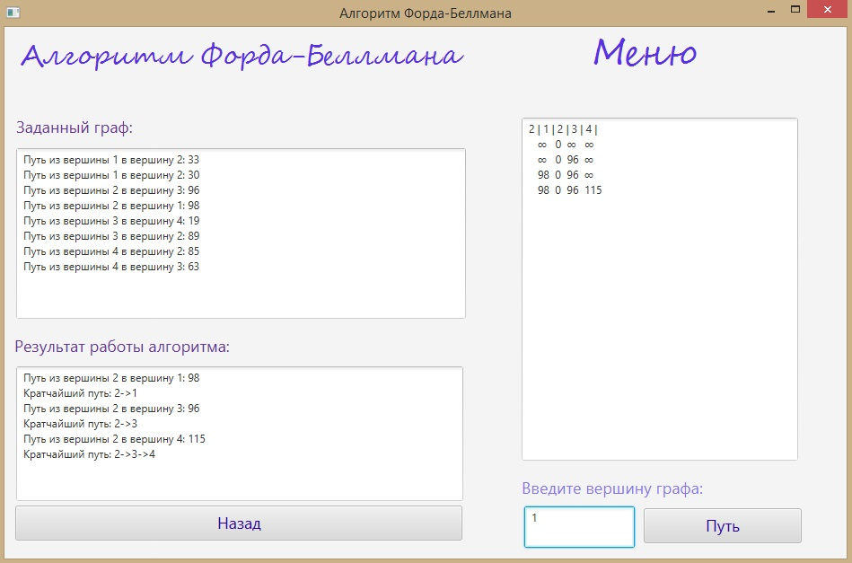

Кратчайший путь из вершины 2 до вершины 1 выделен красным цветом:

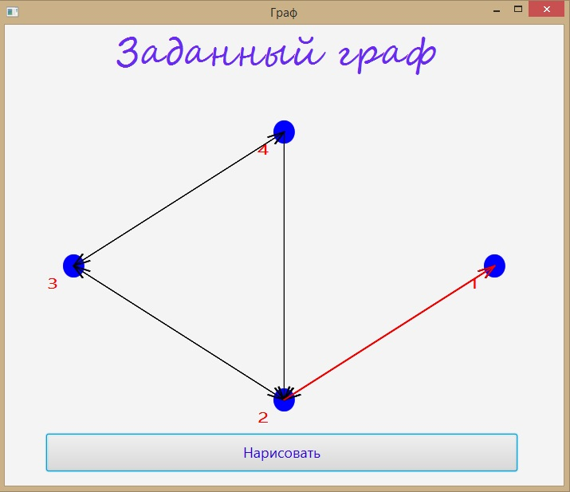

# 7. ЗАКЛЮЧЕНИЕ

По завершению учебной практики была написана программа на языке JAVA, выполняющая поиск кратчайших путей в графе с помощью алгоритма Беллмана — Форда для неотрицательных графов, а также была выполнена визуализация алгоритма.

Программа реализована на языке Java в интегрированной среде разработки IntelliJ IDEA, с использованием Фреймворка JavaFX.

# 8. ПРИЛОЖЕНИЕ А. ИСХОДНЫЙ КОД

**Файл Main.java**

|  |
| --- |
| package sample; |
|  |  |
|  | import javafx.application.Application; |
|  | import javafx.fxml.FXMLLoader; |
|  | import javafx.scene.Parent; |
|  | import javafx.scene.Scene; |
|  | import javafx.stage.Stage; |
|  |  |
|  | public class Main extends Application { |
|  |  |
|  | @Override |
|  | public void start(Stage primaryStage) throws Exception { |
|  | Parent root = FXMLLoader.load(getClass().getResource("sample.fxml")); |
|  | primaryStage.setTitle("Алгоритм Форда-Беллмана"); |
|  | primaryStage.setScene(new Scene(root, 1350, 690)); |
|  | primaryStage.show(); |
|  | } |
|  |  |
|  |  |
|  | public static void main(String[] args) { |
|  | launch(args); |
|  | } |

**Файл Controller.java**

|  |
| --- |
| package sample; |
|  |  |
|  | import javafx.fxml.FXML; |
|  |  |
|  |  |
|  | import javafx.fxml.FXMLLoader; |
|  | import javafx.scene.Parent; |
|  | import javafx.scene.Scene; |
|  | import javafx.scene.control.*; |
|  | import javafx.stage.Stage; |
|  | import javafx.scene.layout.*; |
|  | import java.io.IOException; |
|  |  |
|  |  |
|  | /** |
|  | * Класс для обработки событий элементов главного окна. |
|  | */ |
|  |  |
|  | public class Controller { |
|  | private Alert alert; |
|  | @FXML |
|  | private TextField textField1; |
|  |  |
|  | @FXML |
|  | private TextArea amountEdges; |
|  | @FXML |
|  | public TextArea result; |
|  | @FXML |
|  | private TextArea textGraph; |
|  |  |
|  | @FXML |
|  | public TextArea graphAlg; |
|  | @FXML |
|  | private TextArea graphV; |
|  |  |
|  |  |
|  | private static int k; |
|  |  |
|  |  |
|  | public static Graph P = new Graph(); |
|  | private GraphController graphWindow; |
|  | public static boolean Setting = true; |
|  |  |
|  | /** |
|  | * Функция обработки события "Генерация случайного графа". |
|  | * Проверяет правильное заполнение полей "Количество вершин" и "Количество ребер". |
|  | * Обрабатывает нажатие клавиши "Сгенерировать граф". |
|  | */ |
|  | @FXML |
|  | public void generateGraph() { |
|  | if (amountVertex.getText() == null || amountVertex.getText().length() == 0) { |
|  | error("Введите количество вершин"); |
|  | int x = Integer.parseInt(amountVertex.getText()); |
|  | } else { |
|  | if (amountEdges.getText() == null || amountEdges.getText().length() == 0) { |
|  | error("Введите количество ребер"); |
|  | int y = Integer.parseInt(amountEdges.getText()); |
|  | } |
|  | try { |
|  | int x = Integer.parseInt(amountVertex.getText()); |
|  | int y = Integer.parseInt(amountEdges.getText()); |
|  | if (x > 30 || x < 0 || y > 10 || y < 0) { |
|  | error("Граф может быть не отображен."); |
|  | } else { |
|  | P.list.clear(); |
|  | P.ways.clear(); |
|  | P.road.clear(); |
|  | k = 0; |
|  | P.n = x; |
|  | P.m = y; |
|  | P.V=-1; |
|  | textGraph.clear(); |
|  | P.input_generation(); |
|  | for (int i = 0; i < P.list.size(); i++) { |
|  | textGraph.appendText("Путь из вершины " + (P.list.elementAt(i).from + 1) + " в вершину " + (P.list.elementAt(i).to + 1) + ": " + P.list.elementAt(i).l + "\n"); |
|  | } |
|  | Stage stageWindow = new Stage(); |
|  | //try { |
|  | //FXMLDocumentController(stageWindow); |
|  | //graphWindow.arT(4); |
|  | //} catch (IOException e) { |
|  | // e.printStackTrace(); |
|  | //} |
|  | } |
|  | } catch (NumberFormatException ex) { |
|  | ex.printStackTrace(); |
|  | error("Введено некорректное значение в одно из полей! Пожалуста, вводите только цифры."); |
|  | } |
|  | } |
|  |  |
|  | } |
|  |  |
|  | /** |
|  | * Функция для вывода ошибок при заполнении полей. |
|  | * |
|  | * @param s строка, которая сообщает, какая ошибка допущена при заполнении полей. |
|  | */ |
|  | public void error(String s) { |
|  | alert = new Alert(Alert.AlertType.ERROR); |
|  | alert.setTitle("Некорректный ввод"); |
|  | alert.setHeaderText(s); |
|  | alert.showAndWait(); |
|  | } |
|  |  |
|  | /** |
|  | * Функция запуска алгоритма поиска гратчайших путей графа. |
|  | */ |
|  | public void beginAlgorithm() { |
|  | k = 1; |
|  | P.search_algorithm(this); |
|  | P.output_ways(this); |
|  | } |
|  |  |
|  | /** |
|  | * Функция обработки нажатия клавиши "Начать работу алгоритма". |
|  | */ |
|  | @FXML |
|  | public void workBegin() { |
|  | if (P.n == 0) { |
|  | error("Граф не сгенерирован"); |
|  | } else { |
|  | if (textField1.getText() == null || textField1.getText().length() == 0) { |
|  | error("Введите вершину"); |
|  | int m = Integer.parseInt(amountEdges.getText()); |
|  | P.v = m; |
|  | } else { |
|  | try { |
|  | int m = Integer.parseInt(textField1.getText()); |
|  | P.v = m; |
|  | if (m > P.n || m <= 0) |
|  | error("Вершина задана неверно"); |
|  | else beginAlgorithm(); |
|  | } catch (NumberFormatException ex) { |
|  | ex.printStackTrace(); |
|  | error("Введено некорректное значение в одно из полей! Пожалуста, вводите только цифры."); |
|  | } |
|  | } |
|  | } |
|  | } |
|  |  |
|  |  |
|  | /** |
|  | * Функция обработки нажатия клавиши "Считать граф из файла". |
|  | * |
|  | * @throws IOException |
|  | */ |
|  | @FXML |
|  | public void fileGeneration () { |
|  | k = 0; |
|  | P.list.clear(); |
|  | P.ways.clear(); |
|  | P.road.clear(); |
|  | P.V=-1; |
|  | textGraph.clear(); |
|  | P.input_file(); |
|  | for (int i = 0; i < P.list.size(); i++) { |
|  | textGraph.appendText("Путь из вершины " + (P.list.elementAt(i).from + 1) + " в вершину " + (P.list.elementAt(i).to + 1) + ": " + P.list.elementAt(i).l + "\n"); |
|  | } |
|  | Stage stageWindow = new Stage(); |
|  | try { |
|  | FXMLDocumentController(stageWindow); |
|  | //graphWindow.arT(4); |
|  | } catch (IOException e) { |
|  | e.printStackTrace(); |
|  | } |
|  | } |
|  |  |
|  | /** |
|  | * Функция вызова дочернего окна для отрисовки графа. |
|  | */ |
|  | public void FXMLDocumentController(Stage stageWindow) throws IOException { |
|  | Parent root = FXMLLoader.load(getClass().getResource("GUI_prototype.fxml")); |
|  | stageWindow.setTitle("Граф"); |
|  | Scene scene = new Scene(root); |
|  | stageWindow.setScene(scene); |
|  | stageWindow.show(); |
|  | } |
|  |  |
|  | /** |
|  | * Функция отображения компонентов главной панели при нажатии клавиши "Визуализация работы алгоритма". |
|  | */ |
|  | @FXML |
|  | public void nextMenu() { |
|  | if (k == 0) |
|  | error("Алгоритм не начал свою работу"); |
|  | else { |
|  | next.setVisible(false); |
|  | text3.setVisible(false); |
|  | text4.setVisible(false); |
|  | text5.setVisible(false); |
|  | text6.setVisible(false); |
|  | amountEdges.setVisible(false); |
|  | amountVertex.setVisible(false); |
|  | textField1.setVisible(false); |
|  | begAlg.setVisible(false); |
|  | generateGraph.setVisible(false); |
|  | fileGraph.setVisible(false); |
|  | back.setVisible(true); |
|  | graphWay.setVisible(true); |
|  | vertex.setVisible(true); |
|  | graphAlg.setVisible(true); |
|  | graphV.setVisible(true); |
|  | Setting = false; |
|  | } |
|  | } |
|  |  |
|  | /** |
|  | * Функция возврата в пердыдущее меню при визуализаци алгоритма. |
|  | */ |
|  | @FXML |
|  | public void backMenu() { |
|  | next.setVisible(true); |
|  | text3.setVisible(true); |
|  | text4.setVisible(true); |
|  | text5.setVisible(true); |
|  | text6.setVisible(true); |
|  | amountEdges.setVisible(true); |
|  | amountVertex.setVisible(true); |
|  | textField1.setVisible(true); |
|  | begAlg.setVisible(true); |
|  | generateGraph.setVisible(true); |
|  | fileGraph.setVisible(true); |
|  | back.setVisible(false); |
|  | graphWay.setVisible(false); |
|  | vertex.setVisible(false); |
|  | graphAlg.setVisible(false); |
|  | graphV.setVisible(false); |
|  | Setting = true; |
|  | } |
|  |  |
|  | /** |
|  | * Функция вывода кратчайшего пути до заданной вершины. |
|  | */ |
|  | @FXML |
|  | public void getWay() { |
|  | if (graphV.getText() == null || graphV.getText().length() == 0) { |
|  | error("Введите количество вершин"); |
|  | int x = Integer.parseInt(graphV.getText()); |
|  | } else { |
|  |  |
|  | try { |
|  | int x = Integer.parseInt(graphV.getText()); |
|  | x--; |
|  | P.V = x; |
|  | if (x + 1 > P.n || x + 1 < 0 || x == (P.v)) { |
|  |  |
|  | error("Граф может быть не отображен."); |
|  | } else { |
|  | Stage stageWindow = new Stage(); |
|  | try { |
|  | FXMLDocumentController(stageWindow); |
|  | //graphWindow.arT(4); |
|  | } catch (IOException e) { |
|  | e.printStackTrace(); |
|  | } |
|  | } |
|  | } catch (NumberFormatException ex) { |
|  | ex.printStackTrace(); |
|  | error("Введено некорректное значение в одно из полей! Пожалуста, вводите только цифры."); |
|  | } |
|  | } |
|  | } |
|  | } |

**Файл Graph.java**

|  |
| --- |
| package sample; |
|  |  |
|  | /** |
|  | * Created by helladmin on 26.06.2017. |
|  | */ |
|  |  |
|  | import java.io.File; |
|  | import java.io.FileNotFoundException; |
|  | import java.util.Random; |
|  | import java.util.Scanner; |
|  | import java.util.Vector; |
|  |  |
|  | /** |
|  | * Класс для хранения графа и отображения действий над ним. |
|  | */ |
|  | public class Graph implements Graph_Interface { |
|  | /** |
|  | * Класс для хранения ребер графа. |
|  | */ |
|  | public class Element_graph_way { |
|  | int from; |
|  | int to; |
|  | int l; |
|  | } |
|  |  |
|  | /** |
|  | * Класс для хранения координат узлов графа. |
|  | */ |
|  | public class Ways_Point { |
|  | int x; |
|  | int y; |
|  | int Name; |
|  | } |
|  |  |
|  | final int inf = 1000000000; |
|  | int x = 130; |
|  | int y = 105; |
|  | int vertexX = 120; |
|  | int vertexY = 105; |
|  | final Random random = new Random(); |
|  | Vector<Element_graph_way> list = new Vector<Element_graph_way>(); |
|  | Vector<Integer> ways = new Vector<Integer>(); |
|  | Vector<Integer> road = new Vector<Integer>(); |
|  | Vector<Ways_Point> vicual = new Vector<Ways_Point>(); |
|  | int n;//количество узлов |
|  | int m = 0;//количество ветвей |
|  | int v;// узел из которого нужно считать пути; |
|  | int V = -1; |
|  | int negativeCircle = 0; |
|  |  |
|  | /** |
|  | * Функция считывания графа из файла. |
|  | */ |
|  | public void input_file() { |
|  | negativeCircle = 0; |
|  | list.clear(); |
|  | vicual.clear(); |
|  | Scanner sc; |
|  | try { |
|  | sc = new Scanner(new File("D://in.txt")); |
|  | try { |
|  | if (sc.hasNextInt()) { // возвращает истинну если с потока ввода можно считать целое число |
|  | n = sc.nextInt();// считывает целое число с потока ввода и сохраняем в переменную |
|  | } else System.out.println("В файле недостаточно данных"); |
|  | if (sc.hasNextInt()) { |
|  | m = sc.nextInt(); |
|  | } else System.out.println("В файле недостаточно данных"); |
|  | X_Y(); |
|  | for (int j = 0; j < m; j++) { |
|  | Element_graph_way Q = new Element_graph_way(); |
|  | if (sc.hasNextInt()) { |
|  | Q.from = sc.nextInt(); |
|  | Q.from--; |
|  | } |
|  | if (sc.hasNextInt()) { |
|  | Q.to = sc.nextInt(); |
|  | Q.to--; |
|  | } |
|  | if (sc.hasNextInt()) { |
|  | Q.l = sc.nextInt(); |
|  | } |
|  | list.add(Q); |
|  |  |
|  | } |
|  | } catch (Exception ex) { |
|  | System.out.println("Файл пуст!"); |
|  | } |
|  | } catch (FileNotFoundException ex) { |
|  | System.out.println("Файл не существует!"); |
|  | } |
|  |  |
|  | } |
|  |  |
|  | /** |
|  | * Функция генерирования рандомного графа. |
|  | */ |
|  | public void input_generation() { |
|  | negativeCircle = 0; |
|  | list.clear(); |
|  | vicual.clear(); |
|  | for (int i = 0; i < n; i++) { |
|  | for (int j = 0; j < m; j++) { |
|  | Element_graph_way Q = new Element_graph_way(); |
|  | Q.from = i; |
|  | int q;// путь куда |
|  | do { |
|  | q = random.nextInt(n) + 1; |
|  | --q; |
|  | } while (q == i); |
|  | Q.to = q; |
|  | int a = random.nextInt(100); //вес |
|  | Q.l = a; |
|  | list.add(Q); |
|  | } |
|  | } |
|  | m = n * m; |
|  | X_Y(); |
|  | } |
|  |  |
|  | /** |
|  | * Поиск кратчайших путей из заданной вершины в графе (Алгоритм Форда-Беллмана). |
|  | * |
|  | * @param P контроллер, в который будут выведены результаты. |
|  | */ |
|  | public void search_algorithm(Controller P) { |
|  | for (int i = 0; i < n; ++i) { |
|  | ways.add(inf); |
|  | road.add(-1); |
|  | } |
|  | v--; |
|  | ways.set(v, 0); |
|  | P.graphAlg.clear(); |
|  | P.graphAlg.appendText((v + 1) + " |"); |
|  | for (int k = 1; k <= n; k++) { |
|  | if (k > 9) { |
|  | P.graphAlg.appendText(" " + k + " |"); |
|  | } else P.graphAlg.appendText(" " + k + " |"); |
|  | } |
|  | P.graphAlg.appendText("\n"); |
|  | P.graphAlg.appendText(" "); |
|  | for (int k = 0; k < n; k++) { |
|  | if (ways.elementAt(k) == inf) |
|  | P.graphAlg.appendText(" ∞ "); |
|  | else { |
|  | if (ways.elementAt(k) > 9) |
|  | P.graphAlg.appendText(" " + ways.elementAt(k) + " "); |
|  | else P.graphAlg.appendText(" " + ways.elementAt(k) + " "); |
|  | } |
|  | } |
|  | P.graphAlg.appendText("\n"); |
|  | for (int i = 1; i <= n; ++i) { |
|  | for (int j = 0; j < m; ++j) { |
|  | if ((ways.elementAt(list.elementAt(j).from) < inf) & ((ways.elementAt(list.elementAt(j).from) + list.elementAt(j).l) < ways.elementAt(list.elementAt(j).to))) |
|  | if (i == n) { |
|  | negativeCircle = 1; |
|  | P.graphAlg.clear(); |
|  | P.result.clear(); |
|  | P.graphAlg.appendText("Граф имеет отрицательные циклы"); |
|  | P.result.appendText("Граф имеет отрицательные циклы"); |
|  | return; |
|  | } else { |
|  | ways.set(list.elementAt(j).to, (ways.elementAt(list.elementAt(j).from) + list.elementAt(j).l)); |
|  | road.set(list.elementAt(j).to, list.elementAt(j).from); |
|  | P.graphAlg.appendText(" "); |
|  | for (int k = 0; k < n; k++) { |
|  | if (ways.elementAt(k) == inf) |
|  | P.graphAlg.appendText(" ∞ "); |
|  | else { |
|  | if (ways.elementAt(k) > 99) |
|  | P.graphAlg.appendText(" " + ways.elementAt(k) + ""); |
|  | else P.graphAlg.appendText(" " + ways.elementAt(k) + " "); |
|  | } |
|  | } |
|  | P.graphAlg.appendText("\n"); |
|  |  |
|  | } |
|  | } |
|  |  |
|  | } |
|  | } |
|  |  |
|  | /** |
|  | * Функция вывода кратчайших путей из заданной вершины в графе. |
|  | * |
|  | * @param P контроллер, в который будут выведены результаты. |
|  | */ |
|  | public void output_ways(Controller P) { |
|  | if (negativeCircle == 0) { |
|  | P.result.clear(); |
|  | Vector<Integer> path = new Vector<Integer>(); |
|  | for (int j = 0; j < n; j++) |
|  | if (j != (v)) { |
|  | if (ways.elementAt(j) == 1000000000) { |
|  | P.result.appendText("Путь из вершины " + (v + 1) + " в вершину " + (j + 1) + ": NO\n"); |
|  | } else { |
|  | path.clear(); |
|  | for (int cur = j; cur != -1; cur = road.elementAt(cur)) |
|  | path.add(cur); |
|  | P.result.appendText("Путь из вершины " + (v + 1) + " в вершину " + (j + 1) + ": " + ways.elementAt(j) + "\nКратчайший путь: "); |
|  | for (int i = path.size() - 1; i >= 1; i--) { |
|  | int l = (path.elementAt(i) + 1); |
|  | P.result.appendText(l + "->"); |
|  | } |
|  | P.result.appendText((path.elementAt(0) + 1) + "\n"); |
|  | path.clear(); |
|  | } |
|  | } |
|  | } |
|  | } |
|  |  |
|  | /** |
|  | * Функция присвоения координат узлам графа. |
|  | */ |
|  | public void X_Y() { |
|  | double fi = 360 / n; |
|  | for (int i = 0; i < n; i++) { |
|  | Ways_Point q = new Ways_Point(); |
|  | q.x = x + (int) (long) (vertexX * Math.cos(i * fi * Math.PI / 180)); |
|  | q.y = y + (int) (long) (vertexY * Math.sin(i * fi * Math.PI / 180)); |
|  | q.Name = i + 1; |
|  | vicual.add(q); |
|  | } |
|  | } |
|  |  |
|  | } |

**Файл GraphController.java**

|  |
| --- |
| package sample; |
|  |  |
|  | /** |
|  | * Created by helladmin on 26.06.2017. |
|  | */ |
|  |  |
|  |  |
|  | import javafx.fxml.FXML; |
|  | import javafx.scene.Scene; |
|  | import javafx.scene.control.Alert; |
|  | import javafx.scene.control.Label; |
|  | import javafx.scene.layout.Pane; |
|  | import javafx.scene.paint.Color; |
|  | import javafx.scene.shape.Circle; |
|  | import javafx.scene.shape.Ellipse; |
|  | import javafx.scene.shape.Line; |
|  |  |
|  | import java.awt.geom.Line2D; |
|  | import java.util.Vector; |
|  |  |
|  | /** |
|  | * Класс для управления элементами дочерней панели. |
|  | */ |
|  | public class GraphController extends Controller { |
|  | private Alert alert; |
|  | @FXML |
|  | private Pane pane1; |
|  | static int Setting = 1; |
|  |  |
|  | /** |
|  | * Обработка нажатия клавиши "Нарисовать". |
|  | * Изображает заданный граф. |
|  | */ |
|  | @FXML |
|  | public void graphButton() { |
|  |  |
|  | for (int i = 0; i < P.n; i++) { |
|  | Ellipse C = new Ellipse(P.vicual.elementAt(i).x, P.vicual.elementAt(i).y, 6, 9); |
|  | C.setFill(Color.LIGHTSKYBLUE); |
|  | pane1.getChildren().add(C); |
|  | Label label = new Label(Integer.toString(P.vicual.elementAt(i).Name)); |
|  | label.setTextFill(Color.BLUEVIOLET); |
|  | label.setLayoutX(P.vicual.elementAt(i).x -3); |
|  | label.setLayoutY(P.vicual.elementAt(i).y -9); |
|  | pane1.getChildren().add(label); |
|  | //ways |
|  | /*Label label1 = new Label(Integer.toString(P.ways.elementAt(i))); |
|  | label1.setTextFill(Color.BLUE); |
|  | label1.setLayoutX(P.vicual.elementAt(i).x + 15); |
|  | label1.setLayoutY(P.vicual.elementAt(i).y - 5); |
|  | pane1.getChildren().add(label1);*/ |
|  | } |
|  |  |
|  | for (int i = 0; i < P.m; i++) { |
|  | Line q = new Line(P.vicual.elementAt(P.list.elementAt(i).from).x, P.vicual.elementAt(P.list.elementAt(i).from).y-9, P.vicual.elementAt(P.list.elementAt(i).to).x, P.vicual.elementAt(P.list.elementAt(i).to).y-9); |
|  | q.setStrokeWidth(0.5); |
|  | q.setFill(Color.LIGHTGREY); |
|  | pane1.getChildren().add(q); |
|  | //ways? |
|  |  |
|  |  |
|  | this.arrow(P.vicual.elementAt(P.list.elementAt(i).from).x, P.vicual.elementAt(P.list.elementAt(i).to).x, P.vicual.elementAt(P.list.elementAt(i).from).y, P.vicual.elementAt(P.list.elementAt(i).to).y, Color.BLACK); |
|  | } |
|  | if (P.V != -1) |
|  | if (P.ways.elementAt(P.V) == 1000000000) { |
|  |  |
|  | Label label = new Label("Путь из вершины " + Integer.toString(P.v+1) + " в вершину " + Integer.toString(P.V + 1) + ": NO\n"); |
|  | label.setTextFill(Color.RED); |
|  | label.setLayoutX(0); |
|  | label.setLayoutY(0); |
|  | pane1.getChildren().add(label); |
|  | } else { |
|  | /*for (int j = 0; j < P.n; j++){ |
|  | Label label2 = new Label(Integer.toString(P.ways.elementAt(j))); |
|  | label2.setTextFill(Color.BLUE); |
|  | label2.setLayoutX((P.vicual.elementAt(P.list.elementAt(j).from).x + P.vicual.elementAt(P.list.elementAt(j).to).x)/2); |
|  | label2.setLayoutY((P.vicual.elementAt(P.list.elementAt(j).from).y + P.vicual.elementAt(P.list.elementAt(j).to).y)/2); |
|  | pane1.getChildren().add(label2); |
|  | }*/ |
|  | Vector<Integer> path = new Vector<Integer>(); |
|  | for (int cur = P.V; cur != -1; cur = P.road.elementAt(cur)) |
|  | path.add(cur); |
|  |  |
|  | for (int i = path.size() - 1; i >= 1; i--) { |
|  |  |
|  | int l = (path.elementAt(i)); |
|  | int k = (path.elementAt(i - 1)); |
|  |  |
|  | Label label1 = new Label(Integer.toString(P.ways.elementAt(P.V))); |
|  | label1.setTextFill(Color.RED); |
|  | label1.setLayoutX((P.vicual.elementAt(P.V)).x +10); |
|  | label1.setLayoutY((P.vicual.elementAt(P.V).y -12)); |
|  | pane1.getChildren().add(label1); |
|  |  |
|  | /* Label label2 = new Label(Integer.toString(path.elementAt(i))); |
|  | label2.setTextFill(Color.RED); |
|  | label2.setLayoutX((P.vicual.elementAt(k)).x +4); |
|  | label2.setLayoutY((P.vicual.elementAt(k).y -20)); |
|  | pane1.getChildren().add(label2);*/ |
|  |  |
|  | Line q = new Line(P.vicual.elementAt(l).x, P.vicual.elementAt(l).y-9, P.vicual.elementAt(k).x, P.vicual.elementAt(k).y-9); |
|  | q.setStroke(Color.RED); |
|  | q.setStrokeWidth(1); |
|  | pane1.getChildren().add(q); |
|  |  |
|  |  |
|  | this.arrow(P.vicual.elementAt(l).x, P.vicual.elementAt(k).x, P.vicual.elementAt(l).y, P.vicual.elementAt(k).y, Color.RED); |
|  | } |
|  | path.clear(); |
|  | } |
|  |  |
|  | } |
|  |  |
|  | /** |
|  | * Функция отрисовки направления движения по ребру. |
|  | * |
|  | * @param x координаты |
|  | * @param x1 координаты |
|  | * @param y координаты |
|  | * @param y1 координаты |
|  | * @param color цвет линии. |
|  | */ |
|  | void arrow(int x, int x1, int y, int y1, Color color) { |
|  | double beta = Math.atan2((y) - (y1-9), x1 - x); //{ArcTan2 ищет арктангенс от x/y что бы неопределенностей не |
|  | // возникало(например, деление на 0)} |
|  | double alfa = Math.PI / 10;// {угол между основной осью стрелки и рисочки в конце} |
|  | int r1 = 10; //{длинна риски} |
|  |  |
|  | int x2 = (int) Math.round(x1 - r1 * Math.cos(beta + alfa)); |
|  | int y2 = (int) Math.round((y1-9) + r1 * Math.sin(beta + alfa)); |
|  | //g2d.drawLine(x1,y1,x2,y2); |
|  | int x3 = (int) Math.round(x1 - r1 * Math.cos(beta - alfa)); |
|  | int y3 = (int) Math.round((y1-9) + r1 * Math.sin(beta - alfa)); |
|  | //g2d.drawLine(x1,y1,x2,y2); |
|  | Line q1 = new Line(x1, y1-9, x2, y2); |
|  | Line q2 = new Line(x1, y1-9, x3, y3); |
|  | q1.setStroke(color); |
|  | pane1.getChildren().add(q1); |
|  | q2.setStroke(color); |
|  | pane1.getChildren().add(q2); |
|  | } |
|  |  |
|  |  |
|  | } |

**Файл Graph_Interface.java**

|  |
| --- |
| package sample; |
|  |  |
|  | /** |
|  | * Created by helladmin on 26.06.2017. |
|  | */ |
|  | /** |
|  | * Интерфейс для реализации графа. |
|  | */ |
|  | public interface Graph_Interface { |
|  | void input_file(); |
|  |  |
|  |  |
|  | void search_algorithm(Controller P); |
|  |  |
|  | void output_ways(Controller P); |
|  | } |

**Файл sample.fxml**

|  |
| --- |
| <?xml version="1.0" encoding="UTF-8"?> |
|  |  |
|  | <?import javafx.scene.Cursor?> |
|  | <?import javafx.scene.control.Button?> |
|  | <?import javafx.scene.control.Label?> |
|  | <?import javafx.scene.control.SplitPane?> |
|  | <?import javafx.scene.control.TextArea?> |
|  | <?import javafx.scene.control.TextField?> |
|  | <?import javafx.scene.layout.AnchorPane?> |
|  | <?import javafx.scene.layout.ColumnConstraints?> |
|  | <?import javafx.scene.layout.GridPane?> |
|  | <?import javafx.scene.layout.RowConstraints?> |
|  | <?import javafx.scene.text.Font?> |
|  |  |
|  | <GridPane alignment="center" hgap="10" vgap="10" xmlns="http://javafx.com/javafx/8.0.111" xmlns:fx="http://javafx.com/fxml/1" fx:controller="sample.Controller"> |
|  | <children> |
|  | <AnchorPane maxHeight="-Infinity" maxWidth="-Infinity" minHeight="-Infinity" minWidth="-Infinity" prefHeight="678.0" prefWidth="965.0" GridPane.columnIndex="1" GridPane.rowIndex="1" xmlns="http://javafx.com/javafx/8" xmlns:fx="http://javafx.com/fxml/1"> |
|  | <children> |
|  | <SplitPane layoutX="-205.0" layoutY="-59.0" prefHeight="737.0" prefWidth="383.0" style="-fx-border-color: whitesmoke;" AnchorPane.bottomAnchor="0.0" AnchorPane.leftAnchor="-205.0" AnchorPane.rightAnchor="787.0" AnchorPane.topAnchor="-59.0"> |
|  |  |
|  | </SplitPane> |
|  | <Button fx:id="fileGraph" layoutX="588.0" layoutY="145.0" mnemonicParsing="false" onAction="#fileGeneration" prefHeight="52.0" prefWidth="304.0" text="Считать граф из файла" textFill="#2d03a1"> |
|  | <font> |
|  | <Font size="18.0" /> |
|  | </font> |
|  | <cursor> |
|  | <Cursor fx:constant="HAND" /> |
|  | </cursor> |
|  | </Button> |
|  | <Label fx:id="text6" layoutX="585.0" layoutY="470.0" prefHeight="69.0" prefWidth="308.0" text="Введите вершину графа:" textFill="#653794"> |
|  | <font> |
|  | <Font size="18.0" /> |
|  | </font> |
|  | </Label> |
|  | <Button fx:id="generateGraph" layoutX="586.0" layoutY="413.0" mnemonicParsing="false" onAction="#generateGraph" prefHeight="47.0" prefWidth="307.0" text="Сгенерировать граф" textFill="#2d03a1"> |
|  | <font> |
|  | <Font size="18.0" /> |
|  | </font> |
|  | <cursor> |
|  | <Cursor fx:constant="HAND" /> |
|  | </cursor> |
|  | </Button> |
|  | <TextField fx:id="textField1" layoutX="585.0" layoutY="520.0" prefHeight="47.0" prefWidth="310.0"> |
|  | <cursor> |
|  | <Cursor fx:constant="TEXT" /> |
|  | </cursor> |
|  | <font> |
|  | <Font size="14.0" /> |
|  | </font> |
|  | </TextField> |
|  | <Button fx:id="begAlg" layoutX="584.0" layoutY="572.0" mnemonicParsing="false" onAction="#workBegin" prefHeight="40.0" prefWidth="312.0" text="Начать работу алгоритма" textFill="#2d03a1"> |
|  | <font> |
|  | <Font size="18.0" /> |
|  | </font> |
|  | <cursor> |
|  | <Cursor fx:constant="HAND" /> |
|  | </cursor> |
|  | </Button> |
|  | <Label fx:id="labelFB" layoutX="14.0" layoutY="15.0" prefHeight="105.0" prefWidth="515.0" text=" Алгоритм Форда-Беллмана" textFill="#5731e4"> |
|  | <font> |
|  | <Font name="Segoe Script" size="30.0" /> |
|  | </font> |
|  | </Label> |
|  | <Label fx:id="menu" layoutX="663.0" layoutY="27.0" prefHeight="72.0" prefWidth="230.0" text="Меню" textFill="#5832e3"> |
|  | <font> |
|  | <Font name="Segoe Script" size="40.0" /> |
|  | </font> |
|  | </Label> |
|  | <Label fx:id="text3" layoutX="587.0" layoutY="221.0" prefHeight="35.0" prefWidth="305.0" text="Введите количество вершин (до 30):" textFill="#653794"> |
|  | <font> |
|  | <Font size="18.0" /> |
|  | </font> |
|  | </Label> |
|  | <TextArea fx:id="amountVertex" layoutX="587.0" layoutY="257.0" prefHeight="40.0" prefWidth="304.0"> |
|  | <font> |
|  | <Font size="14.0" /> |
|  | </font></TextArea> |
|  | <Label fx:id="text4" layoutX="585.0" layoutY="297.0" prefHeight="35.0" prefWidth="311.0" text="Введите количество ребер из одной" textFill="#653794"> |
|  | <font> |
|  | <Font size="18.0" /> |
|  | </font> |
|  | </Label> |
|  | <Label fx:id="text5" layoutX="585.0" layoutY="324.0" prefHeight="30.0" prefWidth="312.0" text="вершины (до 10):" textFill="#653794"> |
|  | <font> |
|  | <Font size="18.0" /> |
|  | </font> |
|  | </Label> |
|  | <TextArea fx:id="amountEdges" layoutX="586.0" layoutY="359.0" prefHeight="46.0" prefWidth="308.0"> |
|  | <font> |
|  | <Font size="14.0" /> |
|  | </font></TextArea> |
|  | <TextArea fx:id="result" layoutX="21.0" layoutY="416.0" prefHeight="150.0" prefWidth="498.0" /> |
|  | <Label fx:id="text2" layoutX="19.0" layoutY="358.0" prefHeight="71.0" prefWidth="249.0" text="Результат работы алгоритма:" textFill="#653794"> |
|  | <font> |
|  | <Font size="18.0" /> |
|  | </font> |
|  | </Label> |
|  | <Label fx:id="text1" layoutX="21.0" layoutY="93.0" prefHeight="112.0" prefWidth="130.0" text="Заданный граф:" textFill="#653794"> |
|  | <font> |
|  | <Font size="18.0" /> |
|  | </font> |
|  | </Label> |
|  | <TextArea fx:id="textGraph" layoutX="21.0" layoutY="173.0" prefHeight="190.0" prefWidth="501.0" AnchorPane.bottomAnchor="315.0" AnchorPane.leftAnchor="21.0" AnchorPane.rightAnchor="443.0" AnchorPane.topAnchor="173.0" /> |
|  | <Button fx:id="next" layoutX="23.0" layoutY="571.0" mnemonicParsing="false" onAction="#nextMenu" prefHeight="39.0" prefWidth="495.0" text="Визуализация работы алгоритма" textFill="#2d03a1"> |
|  | <font> |
|  | <Font size="18.0" /> |
|  | </font> |
|  | </Button> |
|  | <Button fx:id="back" layoutX="20.0" layoutY="571.0" mnemonicParsing="false" onAction="#backMenu" prefHeight="39.0" prefWidth="498.0" text="Назад" textFill="#2d03a1" visible="false"> |
|  | <font> |
|  | <Font size="18.0" /> |
|  | </font> |
|  | </Button> |
|  | <Label fx:id="vertex" layoutX="584.0" layoutY="480.0" prefHeight="143.0" prefWidth="319.0" text="Введите вершину графа:" textFill="#8674ee" visible="false"> |
|  | <font> |
|  | <Font size="18.0" /> |
|  | </font> |
|  | </Label> |
|  | <TextArea fx:id="graphV" layoutX="587.0" layoutY="572.0" prefHeight="46.0" prefWidth="123.0" visible="false" /> |
|  | <Button fx:id="graphWay" layoutX="720.0" layoutY="574.0" mnemonicParsing="false" onAction="#getWay" prefHeight="30.0" prefWidth="176.0" text="Путь" textFill="#2d03a1" visible="false"> |
|  | <font> |
|  | <Font size="18.0" /> |
|  | </font> |
|  | </Button> |
|  | <TextArea fx:id="graphAlg" layoutX="584.0" layoutY="139.0" prefHeight="382.0" prefWidth="308.0" visible="false" /> |
|  | </children> |
|  | <cursor> |
|  | <Cursor fx:constant="HAND" /> |
|  | </cursor> |
|  | </AnchorPane> |
|  | </children> |
|  | <columnConstraints> |
|  | <ColumnConstraints /> |
|  | <ColumnConstraints /> |
|  | </columnConstraints> |
|  | <rowConstraints> |
|  | <RowConstraints /> |
|  | <RowConstraints /> |
|  | </rowConstraints> |
|  | </GridPane> |

**Файл GUI_prototype.fxml**

|  |
| --- |
| <?xml version="1.0" encoding="UTF-8"?> |
|  |  |
|  | <?import javafx.scene.control.Button?> |
|  | <?import javafx.scene.control.Label?> |
|  | <?import javafx.scene.layout.AnchorPane?> |
|  | <?import javafx.scene.layout.ColumnConstraints?> |
|  | <?import javafx.scene.layout.GridPane?> |
|  | <?import javafx.scene.layout.Pane?> |
|  | <?import javafx.scene.layout.RowConstraints?> |
|  | <?import javafx.scene.text.Font?> |
|  |  |
|  | <GridPane alignment="center" hgap="10" vgap="10" xmlns="http://javafx.com/javafx/8.0.111" xmlns:fx="http://javafx.com/fxml/1" fx:controller="sample.GraphController"> |
|  | <columnConstraints> |
|  | <ColumnConstraints /> |
|  | <ColumnConstraints /> |
|  | <ColumnConstraints /> |
|  | <ColumnConstraints /> |
|  | </columnConstraints> |
|  | <rowConstraints> |
|  | <RowConstraints /> |
|  | </rowConstraints> |
|  | <children> |
|  | <AnchorPane prefHeight="578.0" prefWidth="671.0" GridPane.columnIndex="1"> |
|  | <children> |
|  | <Pane layoutX="-213.0" layoutY="-200.0" prefHeight="494.0" prefWidth="37.0"> |
|  |  |
|  | </Pane> |
|  | <Label layoutX="129.0" layoutY="-97.0" prefHeight="256.0" prefWidth="411.0" text="Заданный граф" textFill="#6a2bf2" AnchorPane.bottomAnchor="419.0" AnchorPane.leftAnchor="129.0" AnchorPane.rightAnchor="131.0" AnchorPane.topAnchor="-97.0"> |
|  | <font> |
|  | <Font name="Segoe Script" size="47.0" /> |
|  | </font> |
|  | </Label> |
|  | <Button layoutX="42.0" layoutY="513.0" mnemonicParsing="false" onAction="#graphButton" prefHeight="47.0" prefWidth="591.0" text="Нарисовать" textFill="#2c00da" AnchorPane.bottomAnchor="18.0" AnchorPane.leftAnchor="42.0" AnchorPane.rightAnchor="38.0" AnchorPane.topAnchor="513.0"> |
|  | <font> |
|  | <Font size="18.0" /> |
|  | </font></Button> |
|  | <Pane fx:id="pane1" layoutX="208.0" layoutY="211.0" prefHeight="255.0" prefWidth="256.0" scaleX="2.2" scaleY="1.6" snapToPixel="false" AnchorPane.bottomAnchor="112.0" AnchorPane.leftAnchor="208.0" AnchorPane.rightAnchor="207.0" AnchorPane.topAnchor="211.0" /> |
|  | </children> |
|  | </AnchorPane> |
|  | </children> |
|  | </GridPane> |